**AVANT PROPOS**

L’école supérieure d’informatique salama, prévoit des défenses des travaux de fin de premier cycle, étant régi par le programme national des institutions supérieures techniques qui prévoit aussi les défenses des travaux à la fin du premier cycle d’études en informatique. C’est dans ce cadre que s’inscrit notre travail de fin d’études en management des systèmes d’informations intitulé :<<CONCEPTION D’UN SYSTEME DE GESTION DES ACCES DE VISITEURS SUR LE SITE MINIER >>.

L’accès à un bâtiment ou une zone sécurisée est une préoccupation majeure pour toute entreprise, ou une organisation. Les visiteurs, employés temporaires ou même les employés permanents doivent être autorisé à accéder aux bâtiments ou aux zones de l’entreprise. La gestion de ces accès peut devenir complexe sans un système efficace en place. L’objectif principal est de simplifier et d’automatiser les processus liés à la gestion des accès. Ce travail est donc d’une grande importance pour les entreprises, mais également pour nous en tant qu’étudiant en fin de cycle.

Dans la suite nous allons situer le sujet dans son environnement, expliquer les enjeux et les problématiques, définir les différentes approches envisagées pour y répondre, ainsi que poser les bases théoriques à la compréhension du sujet.

**INTRODUCTION GENERALE**

* 1. **Aperçu général**

Un système de gestion des accès de visiteurs sur un site minier est un système qui permet de contrôler et de gérer les entrées et sorties des visiteurs sur un site minier. Il peut avoir plusieurs objectifs, tels que :

* Assurer la sécurité du site minier en empêchant l’accès aux personnes non autorisées ou suspectes.
* Protéger les ressources minières en évitant le vol, le sabotage ou la contamination.
* Suivre les mouvements des visiteurs sur le site minier en enregistrant leurs données personnelles, leurs horaires et leurs lieux de visite.
* Prévenir les incidents de sécurité en alertant le personnel en cas d’urgence ou de violation des règles.

Pour atteindre ces objectifs, un système de gestion des accès de visiteurs peut utiliser différentes technologies, telles que :

* Les cartes d’accès, qui sont des dispositifs électroniques ou magnétiques qui contiennent les informations d’identification du visiteur et qui doivent être présentés à un lecteur pour accéder au site.
* Les scanners biométriques, qui sont des dispositifs qui reconnaissent les caractéristiques physiques du visiteur, comme les empreintes digitales, l’iris ou le visage, et qui vérifient son identité.
* Les caméras de surveillance, qui sont des dispositifs qui enregistrent les images et les vidéos des visiteurs et qui permettent de surveiller leur comportement et leur localisation.

Mais dans notre cas nous allons nous focaliser sur un système de gestion des accès de visiteurs sur un site minier connecté à une base de données centrale, qui stocke les informations relatives aux visiteurs et aux accès. Cette base de données peut avoir plusieurs fonctions, telles que :

* Enregistrer les données personnelles des visiteurs, comme leur nom, leur numéro de téléphone, leur adresse, etc.
* Enregistrer les données d’accès des visiteurs, comme la date, l’heure, le lieu et la durée de leur visite, ainsi que le motif.
* Comparer les données des visiteurs avec celles des personnes autorisées ou interdites d’accès au site minier, et signaler toute correspondance ou divergence.
* Générer des rapports statistiques sur le nombre, le profil et le comportement des visiteurs sur le site minier.

Nous avons présenté le concept d’un système de gestion des accès de visiteurs sur un site minier, qui vise à assurer la sécurité du site et à protéger les ressources minières. En expliquant les objectifs, les technologies et les fonctions d’un tel système, et se focaliser sur l’aspect de la base de données centrale, qui permet de stocker et de traiter les informations relatives aux visiteurs et aux accès. Le texte montre ainsi l’intérêt et la complexité d’un système de gestion des accès de visiteurs sur un site minier.

* 1. **Problématique**

Durant notre passage dans la société minière nommée FRONTIER SA pour un mois de stage de technicien, nous avons rencontré les difficultés dans le processus de gestion de visiteurs. Ce processus commence par la rédaction de la demande d’accès du visiteur qui se fait via un formulaire au format Word, par la suite, ce formulaire doit être par mail au chef du département pour qu’il puisse vérifier la demande et l’acceptée ou la refusée. Une fois valider, le processus continue avec la transmission de la même demande à la sécurité pour vérifier que le visiteur ne pas inscrit dans la liste noire, si le visiteur est dans la liste noir le processus s’arrête là, sinon la demande est envoyée à la personne chargée d’imprimer les demandes sur papier et déposer au gate (entrée ou accueil), en même temps, la sécurité met en copie la clinique et la hr (service d’induction) pour les informer de visiteurs qui passeront par leurs services. Une fois la demande est déposée à l’accueil, elle est mise dans un classeur. Lorsque le visiteur se présente à l’accueil, on lui demande son nom et le département qui lui a appelé, et l’agent doit vérifier le nom du visiteur sur le papier (appelé accès) jusqu’à trouver son nom, après avoir trouvé le nom du visiteur, on lui remet un badge et on écrit son nom et le numéro du badge sur un papier qu’on ira déposée pour une capture et envoyer à la sécurité par WhatsApp pour l’activation du badge visiteur.

Après avoir analysé ce processus, nous constatons qu’il est un peu manuel et autres difficultés tels que :

* La lenteur lors de la rédaction de la demande qui se fait sur un fichier Word ;
* Vu le nombre de mail reçu il est difficile de sélectionner facilement les mails de demande d’accès, ce qui génère une lenteur lors de la vérification de demandes par le chef du département, la sécurité, la clinique, les inductions etc. ;
* Une difficulté de sélectionner toutes les demandes et les imprimées ;
* La perte du temps lors de l’envoi du fichier par mail, lors du déplacement pour déposer les demandes à l’accueil. ;
* Une perte de temps et une lenteur lors de la vérification de noms de visiteurs qui veulent accéder sur le site, lors du déplacement pour déposer la liste pour l’activation des badges, ce qui génère une file d’attente.

De ces faits relevés ci-haut, quelques questions se posent :

* Comment rendre efficace la gestion de demandes d’accès de visiteurs en facilitant la rédaction, l’envoi, la validation de demandes de visiteurs pour éviter les déplacements et la perte de temps?
* Comment faciliter la recherche des accès et l’activation de badge, pour éviter les files d’attentes et informer les visiteurs de la date de leur arrivée?
  1. **Hypothèses**

Pour répondre aux question posées ci-haut, nous proposons un système qui permettant de regrouper tout ce processus dans une seule application, dans laquelle pour rédiger une demande il suffira juste d’insérer les identités du visiteur, choisir le chef du département et envoyer. Une fois envoyée, le chef pourra voir les demandes via son interface graphique et il peut valider ou rejeter la demande. Après la validation, elle est automatiquement transmise à la sécurité pour la vérification, si le visiteur ne pas dans la liste noire, la sécurité valide la demande et un sms sera envoyé au visiteur pour lui informer de la date de son arrivée.

La clinique et les inductions pourront voir sur leur interface les identités de visiteurs qui doivent passer par leurs services. L’accueil devra aussi recevoir les noms des visiteurs et la vérification se fera rapidement en tapant juste son nom et le département, puis associer un numéro de badge à son nom et envoyer directement à la sécurité pour l’activation du badge. De cette façon, nous allons éviter les lenteurs, les déplacements et les pertes de temps.

Le système permettra également de générer les rapports d’entrée de visiteurs à la fin de chaque journée et les statistiques de visiteur selon le département.

* 1. **Choix et intérêt du sujet.**
* ***Sur le plan professionnel***

Ce travail offre plusieurs avantages tels qu’améliorer la sécurité des locaux en limitant l’accès aux personnes autorisées uniquement, faciliter la gestion des visiteurs en permettant une identification rapide et une traçabilité des entrées et sorties

* ***Sur le plan académique et scientifique***

Ce travail est non seulement réalisé pour notre intérêt personnel mais aussi pour ceux qui viendront après nous. Nous voulons qu’il soit un modèle de référence, un document utile pour nos prédécesseurs.

* ***Sur le plan personnel***

C’est avec joie nous traitons sur ce sujet nous entant qu’analyste des systèmes d’informations car il nous a amené à savoir comment analyser le processus et trouver des solutions aux processus qui se déroulent avec difficultés et acquérir des nouvelles connaissances sur la programmation desktop et quelques notions sur les réseaux informatiques.

**0.4. Méthode et techniques**

Les méthodes sont des voies qui permettent au chercheur d’atteindre l’explication du phénomène à étudier, et les résultats escomptés.

***0.4.1. Méthode***

* ***La méthode analytique* :** La méthode analytique est une approche de recherche qui implique l'analyse systématique et détaillée des données recueillies dans le cadre d'une étude. Elle nous a permis d’analyser les données recueillis grâce à l’entretien avec les personnes travaillant à l’accueil des visiteurs.

***0.4.2. Techniques***

* ***L'observation :*** consiste à observer les comportements, les interactions et les événements dans un contexte spécifique. Nous avons utilisé cette technique pour observer et analyser les déroulements du processus d’accès de visiteurs à l’entreprise, depuis l’émission de la demande jusqu’à livraison du badge visiteur afin de comprendre et tirer les problèmes qui posent dans ce processus.
* ***L’interview :*** consiste à interroger les personnes ou les utilisateurs du système sur le déroulement de processus. Elle nous a permis d’interroger les personnes travaillant sur l’accueil pour avoir leurs points de vues sur la manière dont il procéder accueillir les visiteurs.
* ***La documentation :*** est une technique qui consiste à recueillir des informations à partir de documents écrits ou électroniques. Nous avons consulté la littérature scientifique existante pour savoir d’autres aspects concernant notre sujet et savoir l’importance et l’impact de bien accueillir et gérer les visiteurs
  1. **Etat de l’art**
* UMPULA YVONNEYvonne <<implémentation d’un système de contrôle d’accès à l’aide de la détection d’un masque facial et d’une prise de température>> ; ingénieur à l’école supérieure d’informatique salama, administration réseau et système elle a mis en place un système de détection de masque facial qui va contrôler l’accès dans une entreprise ou dans un espace public.
* DINA ALKHODARY, IBRAHIM A., HANADI A. ET MAHA SHEHADEH<< conception et mise en œuvre du système de gestion des visiteurs pendant la pandémie de covid-19>> ingénieur à l’université du Moyen-Orient faculté de affaires, ce système permet de surveiller le nombre de visiteurs, l’objectif de la visite de l’établissement et toutes les visites seront placées dans l’enregistrement bloqué en raison de la violation de règles.
* Ozoilo Johnbosco chibuna << conception et mise en place d’un système de gestion des visiteurs>>ingénieur à l’université Godfrey okoye, département mathématique/informatique. L’auteur a mise en place une application web permettant de conserver toutes les informations sur le visiteur de l’entreprise et aux visiteurs de prendre rendez-vous en ligne et de remplir les informations nécessaires avant de venir pour une visite ou un rendez-vous.

# José Naldrix D. Rivera << Support VMS : un support mobile pour le système informatisé de gestion des visiteurs>> étudiant au Collège d'études informatiques. Il a parlé d’une application mobile qui s'intègre à un système de gestion des visiteurs. Elle permet de recevoir des notifications de visite et de répondre au CVMS tout en mettant à jour la localisation actuelle. La notification push mobile hors ligne évite à l'organisation d'investir dans un fournisseur d'accès Internet et un service de notification push premium. L'utilisateur peut répondre à la notification en envoyant un message visible par le CVMS et mettre à jour sa localisation pour guider le visiteur

Notre travail se démarque de ceux précédemment cité en ce sens que les uns ses basent sur la détection du masque et de la température de visiteurs. Et leurs systèmes est adaptés aux entreprises dont l’accès est autorisée à toute personne ayant un maque et une température recommandée et les autres se basent sur le fait que c’est le visiteur lui-même qui doit prendre rendez-vous avec l’entreprise et il doit remplir toutes ces informations avant d’aller au rendez-vous, mais de notre part il ne suffit pas d’avoir uniquement un masque et une température recommandée mais au-delà de ça, il faut disposer d’une accès à l’entreprise, les demandes d’accès des visiteurs ne seront pas externes mais interne, c’est-à-dire c’est à une personne interne qui doit émettre une demande pour les visiteurs et c’est l’entreprise qui doit informer aux visiteurs de l’acceptation de sa visite, de la date et de modalité une fois sur site.

* 1. **Délimitation du sujet**
* ***Dans le temps***: ce travail couvre l’année académique 2022-2023
* ***Dans l’espace :***  le présent travail se focalise sur les réalités rencontrées à l’entreprise FRONTIER SA situé à sakania dans la province du haut-Katanga.
  1. **Subdivision du travail**

Outre, l’introduction et la conclusion générale, le présent travail reposera sur trois chapitres suivant :

1. CHAPITRE I : *SPECIFICATIONS FONCTIONNELLES DU SYSTEME :* dans le présent chapitre, il sera question de donner une description sur le cas d’application du système, analyser et critiquer l’existant, présenter les besoins fonctionnels et non fonctionnels du futur système.
2. CHAPITRE II : CONCEPTION DU SYSTEME : dans ce chapitre nous allons vous présenter de manière détaillée la conception de notre système, en tenant compte de besoins fonctionnels récoltés au chapitre premier.
3. CHAPITRE III : IMPLEMENTATION DE LA SOLUTION : Ce chapitre montrera concrètement la solution. Nous prendrons en compte tous les éléments issus de différents chapitres précédents afin de répondre clairement au problématique soulevé.

**0.7 outils et logiciels utilisés**

* Microsoft Word
* GitHub
* Java
* SQL serveur 2019
* Modem
* Switch
* Câble utp
* Connecteur R-J45

**CHAPITRE I : SPECIFICATIONS FONCTIONNELLES DU SYSTEME**

**I.1 introduction partielle**

Ce chapitre consiste en une étude de l'existant, c'est-à-dire une analyse approfondie du système de gestion d'accès des visiteurs actuellement en place sur le site minier de FRONTIER SA. Cette étude permettra de déterminer les forces et les faiblesses du système existant, ainsi que les opportunités d'amélioration.

Nous évaluerons également la performance du système en termes de rapidité et d'efficacité, ainsi que sa capacité à gérer le nombre croissant de visiteurs sur le site minier. Nous identifierons les forces et les faiblesses du système existant, ainsi que les opportunités d'amélioration pour garantir une gestion d'accès des visiteurs plus sécurisée et efficace.

**I.2. Etude de l’existant**

***I.2.1. Présentation de FRONTIER SA***

*1.2.1.1 Localisation du Projet*

L'entreprise Frontier SA est située à 9km au Nord-Ouest de la cité de Sakania, et à 35km de la ville de Ndola en Zambie. La cité de Sakania est le chef-lieu du territoire du même nom, dans la Province du Haut-Katanga, et à environ 250km au Sud de la ville de Lubumbashi.

*1.2.1.2 Aperçu historique.*

Frontier SA est une entreprise minière qui opère en République Démocratique du Congo (RDC) depuis plusieurs décennies. Voici un bref historique de Frontier SA en RDC.

Elle a été fondée en 2007 par un groupe d'investisseurs étrangers avec pour objectif d'exploiter les mines d'or et de cuivre dans la région de Katanga en République Démocratique du Congo. La société a rapidement connu une croissance rapide et s'est imposée comme l'un des principaux acteurs du secteur minier en RDC.

Au fil des années, Frontier SA a investi massivement dans ses activités minières, modernisant ses équipements et améliorant ses processus de production. L'entreprise a également mis en place des programmes de responsabilité sociale pour soutenir les communautés locales et améliorer les conditions de vie des travailleurs.

En 2012, Frontier SA a fusionné avec une autre entreprise minière, Kibali Gold Mines SA, pour former une nouvelle entreprise appelée Kibali Goldmines SPRL. Cette fusion a permis à Frontier SA de renforcer sa position sur le marché et de diversifier ses activités.

Malgré les défis liés à l'exploitation minière en RDC, Frontier SA a réussi à maintenir une croissance constante et à contribuer de manière significative au développement économique de la région. Aujourd'hui, l'entreprise emploie des milliers de personnes et continue d'investir dans ses activités pour assurer sa pérennité à long terme.

***I.2.2. Présentation des départements de FRONTIER SA***

Nous allons présenter les départements de la société Frontier qui sont concernés par la gestion des visiteurs. Il y a 12 départements qui effectuent les demandes de visiteurs :

* Le ressources humaines(hr) ;
* Processus(process) ;
* Ingénierie(engineering) ;
* Finance (Financial) ;
* Sécurité (Security) ;
* Logement(house) ;
* Mining (mining) ;
* Marketing ressources ;
* Chaine d’approvisionnement ;
* IT (ingénieur technicien) ;
* Environnement ;
* Clinique.

***I.2.3. Gestion de visiteur***

La gestion de visiteurs d'entreprise est le processus de contrôle et de suivi des personnes qui visitent une entreprise ou une organisation. Cela peut inclure la vérification de l'identité des visiteurs, la collecte d'informations sur les raisons de leur visite, la délivrance de badges d'identification et l'enregistrement des entrées et sorties.

***1.2.3 Système de gestion des visiteurs***

Les systèmes de gestion des visiteurs sont des outils qui aident les entreprises à mener à bien ce processus. Le système peut varier d’une entreprise à l’autre de la vieille méthode papier-crayon à un système numérique de gestion des visiteurs plus sophistiqué.

Au fur et à mesure qu’elles envoient les avantages, les entreprises passent de plus en plus à un système numérique de gestion des visiteurs qui peut les aider à faire beaucoup plus qu’un système manuel classique. Au lieu de tenir un registre des visiteurs en papier il est désormais possible de gérer toutes les parties de la gestion des visiteurs en un seul endroit.

***1.2.4 enjeux liés à la gestion manuelle de visiteurs et à la sécurité***

La gestion manuelle des visiteurs sur un site minier peut entraîner plusieurs enjeux, notamment en termes de sécurité et d'efficacité :

* Risques d'accidents : La gestion manuelle des visiteurs peut entraîner des risques d'accidents graves, car les visiteurs peuvent facilement accéder à des zones sensibles sans autorisation.
* Perte de temps : La gestion manuelle des visiteurs peut être fastidieuse et chronophage pour les employés chargés de cette tâche.
* Manque de traçabilité : La gestion manuelle ne permet pas de suivre les mouvements des visiteurs sur le site, ce qui peut poser des problèmes en cas d'urgence.
* Coûts élevés : La gestion manuelle des visiteurs peut être coûteuse en termes de personnel et de ressources nécessaires pour contrôler l'accès

***1.2.5 avantage d’un système de gestion des visiteurs***

### *a. Améliorer l’efficacité*

Un système numérique de gestion des visiteurs vous permet de rendre la réception beaucoup plus efficace. Les réceptionnistes n’ont plus besoin d’imprimer et de classer des documents papier, d’écrire des badges à la main. Cela leur laisse du temps pour se concentrer sur des tâches plus importantes, comme aider les personnes qui ont besoin d’une attention particulière et créer un accueil chaleureux pour les visiteurs.

### *b. Améliorer la réputation de l’entreprise.*

Un système d’enregistrement moderne avec une image de marque personnalisée peut v aider à faire une première impression forte sur les visiteurs, clients et clients potentiels. La gestion numérique des visiteurs donne tous les outils nécessaires pour créer un espace chaleureux et accueillant dans la zone de réception.

***I.2.5 le visiteur d’entreprise***

Un visiteur d'entreprise est une personne qui se rend dans une entreprise pour diverses raisons telles que des réunions, des entretiens d'embauche, des visites de travail, des formations ou encore pour rencontrer des partenaires commerciaux. Il peut être un client potentiel, un fournisseur ou un prestataire de services.

Chez Frontier le mot visiteur est utilisé pour désigner une catégorie des personnes qui viennent à l’entreprise pour la première fois (les stagiaires, les nouveaux employés, les candidats à l’emploi etc.), les travailleurs qui viennent de congé, et les travailleurs dont l’accès a expirée.

***1.2.5 déroulement du processus de gestion de visiteurs***

Le processus de gestion de visiteurs est une étape cruciale pour assurer la sécurité et le contrôle d'accès dans les entreprises. Ce processus implique plusieurs étapes clés qui permettent de gérer efficacement l'arrivée, la vérification et l'autorisation des visiteurs. Dans ce point, nous allons décrire le déroulement typique du processus de gestion de visiteurs de Frontier.

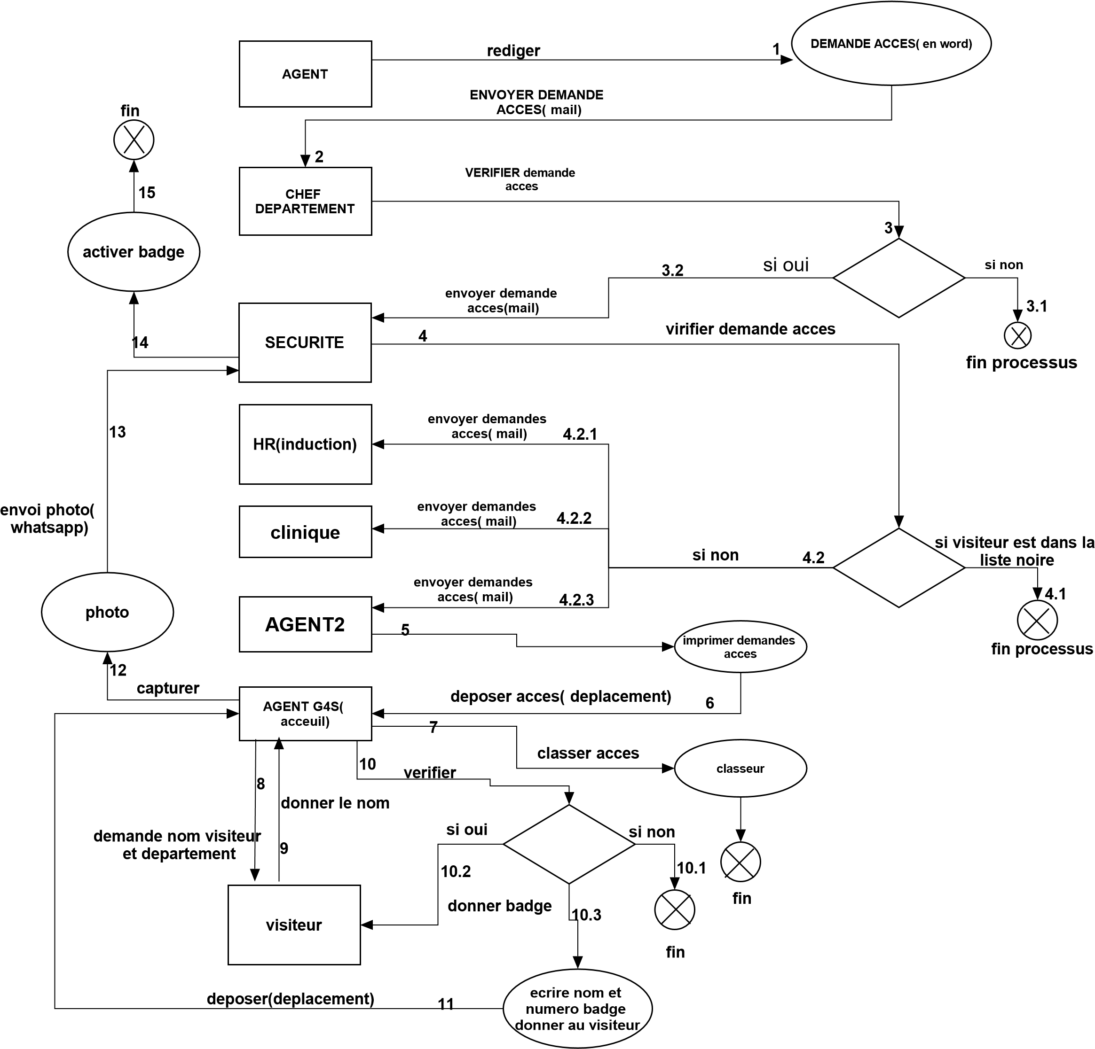***1.2.5.1 schéma du déroulement du processus de gestion de visiteurs***

***1.2.5.2 fonctionnement***

* ***Agent* :** est toute personne d’un département qui émet une demande d’accès d’un visiteur. Il doit commencer par remplir un formulaire (fichier Word) et l’envoyer à son chef de département par mail.
* ***Chef de département(manager) :*** est celui qui se charge de vérifier les demandes qui viennent de son département, il doit vérifier et valider la demande ou refuser. Après validation de la demande, il doit l’envoyer par mail à la sécurité.
* ***La sécurité :*** elle se charge de vérifier si le visiteur pour qui on fait une demande est autoriser à intégrer le site, c’est-à-dire le visiteur ne doit pas figurer sur la liste noire, sinon il n’aura pas la permission d’intégrer le site. Une que le visiteur à le droit, la sécurité doit envoyer par mail la demande l’agent2 et en mettant en copie la clinique et les inductions(hr). Elle aussi comme rôle de recevoir la liste de nom de visiteurs pour l’activation de badge.
* ***L’agent2 :*** cet agent à comme rôle de recevoir les demandes et de les imprimer pour aller les déposer à l’accueil. Il reçoit aussi une liste de noms des visiteurs associés au numéro de badge pour prendre une capture et envoyer la sécurité.
* ***Agent* G4S*(accueil) :*** il reçoit les demandes imprimées, et les classe. Il se charge d’accueillir les visiteurs, vérifier leurs accès, une fois trouvée, il remet un badge au visiteur et écrit son nom sur un papier, associé à un numéro de badge remit au visiteur et déposer à l’agent2.
* ***La clinique :***  reçoit les noms de visiteur qui vont passer à la clinique pour la vérification de leur santé.
* ***Les inductions(hr) :*** reçoit les noms de visiteur qui vont passer par leur service pour le suivi des inductions.

***I.2.6. Critiques du système existant***

***I.2.6.1 Points forts***

Comme points forts de ce système, nous pouvons dire :

* Le processus garantit la sécurité en vérifiant les antécédents des visiteurs avant de leur accorder l'accès.
* Il y a une traçabilité des visiteurs grâce au système de badges.
* La communication avec la sécurité, la clinique et la HR permet une meilleure coordination.
* Les suivis de visiteurs ;

***I.2.6.2 Points faibles***

* Le processus est manuel et nécessite beaucoup de temps et de ressources pour gérer les demandes de visiteurs.
* Il y a un risque d'erreur humaine lors de la vérification des noms des visiteurs sur le papier (Lenteur lors de la vérification de nom de visiteurs, File d’attente de visiteur ) ;
* La communication entre les différents départements impliqués dans le processus peut être améliorée.
* Lenteur lors de la rédaction de la demande et de l’envoi ;
* Difficulté pour vérifier les demandes reçues, vu le nombre de mail reçu ;
* Le déplacement des agents ;

***I.2.6.3 Points à améliorer***

* Automatiser le processus de demande d'accès pour réduire le temps et les erreurs humaines.
* Mettre en place un système de gestion électronique des documents pour faciliter la transmission des demandes entre les différents départements, la rédaction et la vérification.

**I.2.6 Analyse des besoins**

***I.2.6.1. Besoins fonctionnels***

Nous allons énumérer les besoins fonctionnels qui définiront les fonctionnalités de notre système qui sont :

* La gestion Automatique de demande d'accès pour les visiteurs.
* La gestion des documents électroniques pour faciliter la transmission des demandes entre les différents départements.
* La gestion de rapport journalier et de statistique de visite ;
* La gestion de visiteurs ;
* La gestion automatique de messagerie, pour permettre l’envoi des sms aux visiteurs après validation de leur accès pour les informer de la date et du jour de leurs arrivées sur le site.

***I.2.6.2 Besoins non fonctionnels***

* Sécurité : le système doit garantir que seuls les visiteurs autorisés ont accès aux locaux de l'entreprise.
* Efficacité : le système doit être rapide et efficace pour éviter les retards et les perturbations dans les opérations quotidiennes de l'entreprise.
* Fiabilité : le système doit être fiable et fonctionner sans erreur pour éviter les erreurs humaines et les risques de sécurité.
* Le cout,
* La disponibilité
* La simplicité d’usage.

**I.3. Conclusion partielle**

En conclusion, ce chapitre a permis de définir les spécifications fonctionnelles du nouveau système de gestion de visiteurs en prenant en compte les lacunes et les points faibles du système existant de Frontier SA. Les objectifs à atteindre et les fonctionnalités à intégrer ont été clairement définis. Cette étape est cruciale pour répondre aux besoins des utilisateurs finaux. La prochaine étape sera la conception du système en tenant compte des spécifications fonctionnelles définies dans ce chapitre.

**CHAPITRE II. ANALYSE ET CONCEPTION DU SYSTEME INFORMATIQUE**

**II.1. Introduction partielle**

Le chapitre précédent a permis de cerner les exigences et les besoins liés à la gestion des visiteurs sur un site minier. Dans ce chapitre, nous aborderons la phase de conception et de modélisation du système de gestion de visiteurs. L'objectif principal de ce chapitre est de définir une structure et une architecture solides pour le système, en veillant à ce qu'il réponde efficacement aux exigences identifiées.

Dans cette phase, nous mettrons en œuvre des techniques et des outils de modélisation pour décrire visuellement les différentes composantes du système, leur interaction et leur fonctionnement. Une approche itérative sera adoptée, permettant ainsi d'affiner progressivement le modèle du système en fonction des retours et des ajustements nécessaires.

Le développement logiciel nécessite des démarches spécifiques pour faire face à des systèmes de plus en plus complexes. Tout comme un architecte établit un plan pour la construction d'un bâtiment, un ingénieur logiciel doit faire de même. La programmation orientée objet (P.O.O.) est une avancée majeure dans ce domaine, permettant de gérer la complexité croissante des systèmes d'information.

Avec l'émergence de nouvelles aspirations dans le monde du logiciel, de nombreuses méthodes et techniques d'analyse et conception ont été développées. Les méthodes classiques telles que MERISE ont montré leurs limites et ont dû s'adapter. Ainsi, des méthodes telles que Booch[1] et OMT ont vu le jour.

Face à cette multitude de méthodes de conception orientées objet, l'Object Management Group (OMG[2]) a cherché à définir une notation standard utilisable dans les développements informatiques basés sur l'objet. C'est ainsi qu'est né UML (Unified Modified Language), qui résulte de la fusion des méthodes Booch, OMT[3] et OOSE[4].

La maîtrise des processus de développement implique une organisation et un suivi des activités. C'est là que les différentes méthodes basées sur l'utilisation du langage UML[5] interviennent pour modéliser un système d'information. Dans notre travail, nous avons choisi la méthode UP comme méthode d'analyse et de conception logicielle.

**II.2. Présentation de la méthode UP (Unified Process)**

UP (Unified Process) est une méthode générique de développement de logiciel. Générique signifie qu'il est nécessaire d'adapter UP au contexte du projet, de l'équipe, du domaine et/ou de l'organisation. Le processus unifié est un processus de développement logiciel construit sur UML.

Il est itératif, centré sur l'architecture, piloté par des cas d'utilisation et orienté vers la diminution des risques. Il regroupe les activités à mener pour transformer les besoins d’un utilisateur en système logiciel. Par cette définition nous pouvons attribuer à UP les Caractéristiques suivantes :

• Le processus unifié est à base de composants,

• Le processus unifié utilise le langage UML (ensemble d'outils et de diagramme),

• Le processus unifié est piloté par les cas d’utilisation,

• Centré sur l’architecture,

• Itératif et incrémental.

Etant générique UP connais quelques adaptations :

• RUP : Rational Unified Process, est une des émanations de la méthode UP, qui s’attache à donner un cadre précis au développement du logiciel. C’est une méthode générique, itérative et incrémentale assez lourde mais qui s’adapte très facilement aux processus et aux besoins du développement.

• XP : eXtreme Programming, est une méthode agile orienté pour la réalisation des applications, elle est un ensemble de pratiques qui couvre une grande partie des activités de la réalisation d’un logiciel – de la programmation proprement dite à la planification du projet, en passant par l’organisation de l’équipe de développement et les échanges avec le client. XP consiste à pousser ces pratiques à l’extrême – d’où le nom de la méthode – et à les organiser en un tout cohérent, parfaitement défini et susceptible d’être répété.

• 2TUP : Two Tracks Unified Process, C’est un processus UP Le processus 2TUP apporte une réponse aux contraintes de changement continuel imposées aux systèmes d’information de l’entreprise. En ce sens, il renforce le contrôle sur les capacités d’évolution et de correction de tels systèmes. « 2 Track » signifie littéralement que le processus suit deux chemins. Il s’agit des chemins « fonctionnels » et « d’architecture technique », qui correspondent aux deux axes des changements imposés au système informatique.

***II.2.1 UP est piloté par les cas d’utilisation***

UP (Unified Process) est une méthodologie de développement logiciel qui est pilotée par les cas d'utilisation. Les cas d'utilisation sont des descriptions détaillées des interactions entre les utilisateurs et le système. Ils décrivent comment un utilisateur interagit avec le système pour atteindre un objectif spécifique.

Dans UP, les cas d'utilisation sont utilisés comme base pour la planification, l'analyse, la conception et la mise en œuvre du système. Ils permettent de comprendre les besoins des utilisateurs et de définir les fonctionnalités du système.

Lorsqu’UP est piloté par les cas d'utilisation, cela signifie que chaque itération du processus de développement se concentre sur la réalisation d'un ou plusieurs cas d'utilisation spécifiques. Les étapes clés du processus, telles que l'analyse des besoins, la conception, la mise en œuvre et les tests, sont effectuées en se concentrant sur ces cas d'utilisation.

Cela permet une approche itérative et incrémentale du développement logiciel, où chaque itération ajoute de nouvelles fonctionnalités au système en se basant sur les cas d'utilisation prioritaires. Cette approche permet de livrer rapidement des fonctionnalités utiles aux utilisateurs tout en garantissant une meilleure gestion des risques et une plus grande flexibilité pour s'adapter aux changements.

Dans UP piloté par les cas d'utilisation, ces derniers jouent un rôle central dans toutes les phases du processus de développement logiciel. Ils guident la planification, l'analyse, la conception et la mise en œuvre du système afin de répondre aux besoins des utilisateurs de manière efficace et itérative.

***II.2.2. UP est centré sur l'architecture***

L'architecture occupe une place centrale dans le processus unifié car elle fournit une vision globale du système, définit les principaux composants et leurs interactions, et guide le développement des fonctionnalités. L'objectif est de concevoir une architecture solide et flexible qui répond aux besoins actuels et futurs du projet.

Le processus unifié comprend plusieurs phases, notamment la phase de conception (pour définir les objectifs du projet), la phase d'élaboration (pour concevoir l'architecture), la phase de construction (pour développer les fonctionnalités) et la phase de transition (pour livrer le produit final). Chaque phase est itérative, ce qui signifie qu'elle peut être répétée plusieurs fois pour améliorer progressivement le système.

***II.2.3. UP est itératif et incrémental***

L'approche itérative signifie que le développement se fait par cycles courts et répétitifs. Chaque cycle, appelé itération, consiste à planifier, concevoir, implémenter et tester une partie du système. À la fin de chaque itération, une version fonctionnelle du logiciel est produite. Les retours d'utilisateurs et les tests effectués sur cette version sont ensuite utilisés pour améliorer les futures itérations.

L'approche incrémentale signifie que le développement se fait par ajout progressif de fonctionnalités au fur et à mesure des itérations. Au lieu de développer toutes les fonctionnalités en une seule fois, on ajoute des fonctionnalités supplémentaires à chaque itération. Cela permet d'avoir rapidement une version utilisable du logiciel avec des fonctionnalités essentielles, puis d'ajouter des fonctionnalités supplémentaires au fil du temps.

**2.3. Expression des besoins**

***2.3.1. Diagramme des cas d’utilisations***

Un diagramme de cas d’utilisation permet de décrire les fonctionnalités du système du point de vue des acteurs et de visualiser comment ceux-ci interagissent avec le système pour atteindre leurs objectifs.

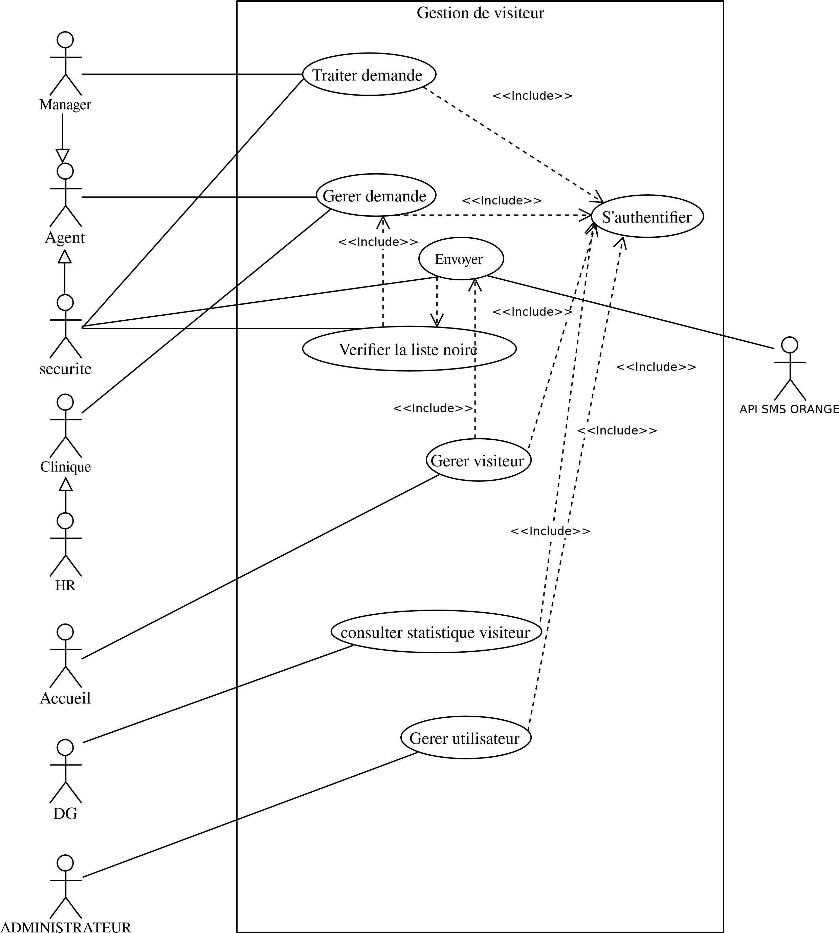

***2.3.2. Description textuelle***

Une description textuelle, également appelée scénario d'utilisation, est une façon de décrire un cas d'utilisation ou une fonctionnalité d'un système de manière textuelle, en utilisant un langage naturel. Cela permet de décrire en détail comment un acteur interagit avec le système pour accomplir une tâche spécifique.

* S’authentifier :

* Objectif : vérifier l’autorisation des utilisateurs.
* Acteur principal : agent, manager, sécurité, clinique, ressources humaines, accueil, le dg
* Acteur secondaire : -
* Précondition : -
* Scenario :
* Nominal : 1. Lancer application

2. Remplir les champs (user Name, pass Word)

3. se connecter

* Alternatif : 1. Annuler la connexion

* Exception : 1. Echec de la connexion

* Post-condition : connexion de à l’application
* Gérer demande :
* Objectif : créer une demande d’accès et la transmettre au manager
* Acteur principal : agent
* Acteur secondaire :
* Précondition : s’authentifier
* Scenario :
* Nominal : 1. appuyer sur créer demande

2. Remplir les champs

3. Emettre la demande

* Alternatif : 1. supprimer la demande

2. consulter les demandes

* Exception : -
* Post-condition : demande créée
* Traiter demande :
* Objectif : vérifier la conformité de la demande
* Acteur principal : manager et sécurité
* Acteur secondaire : -
* Précondition : gérer demande
* Scenario :
* Nominal : 1. valider la demande
* Alternatif :1. Rejeter la demande
* Exception : -
* Post-condition : demande traitée

* Vérifier la liste noire :
* Objectif : vérifier les antécédents du visiteur
* Acteur principal : sécurité
* Acteur secondaire : -
* Précondition : traiter demande
* Scenario :
* Nominal : 1. appuyer sur le bouton vérifier

2. valider la demande

* Alternatif : 1. Rejeter la demande
* Exception : -
* Post-condition : antécédent vérifié
* Envoyer SMS :

* Objectif : informer les visiteurs de la date d’arriver et de modalité une fois sur le site
* Acteur principal : sécurité
* Acteur secondaire : API sms
* Précondition : traiter demande, Vérifier la liste noire
* Scenario :
* Nominal : 1. Envoyer sms
* Alternatif : -
* Exception : 1. Echec de l’envoi
* Post-condition : sms envoyé.

* Gérer visiteurs :

* Objectif : permettre l’accès au visiteur sur le site
* Acteur principal : Accueil
* Acteur secondaire : -
* Précondition : Vérifier la liste noire
* Scenario :
* Nominal : 1. Rechercher nom du visiteur

2. associer le numéro du badge au nom du visiteur

3. envoyer nom et numéro à la sécurité

* Alternatif : 1. Imprimer le rapport de visite
* Exception : 1. Nom visiteur nom trouvé
* Post-condition : visiteur accède au site.
* Consulter les statistiques de visite :

* Objectif : voir la tendance des visites sur le site
* Acteur principal : DG
* Acteur secondaire : -
* Précondition : Gérer visiteurs
* Scenario :
* Nominal : 1. Voir le statistique de visite
* Alternatif : -
* Exception : -
* Post-condition : statistique visualiser.

|  |
| --- |
| Nom du cas d’utilisation Acteurs Ordre d’implémentation |
| Gérer utilisateur Administrateur 1  Gérer demande Agent, sécurité, hr, clinique etc. 2  Traiter demande Manger, Sécurité 3  Vérifier liste noire Sécurité 4  Envoyer SMS Sécurité, API 5  Gérer visiteur Accueil 6  Consulter statistique DG 7  S’authentifier tout 8 |

***2.3.1. Diagramme d’activité***

Un diagramme d’activité est un diagramme comportemental d’UML, permettant de représenter le déclenchement d’événements en fonction des états du système et de modéliser des comportements. Il fournit une vue du comportement d’un système en décrivant la séquence d’actions d’un processus.

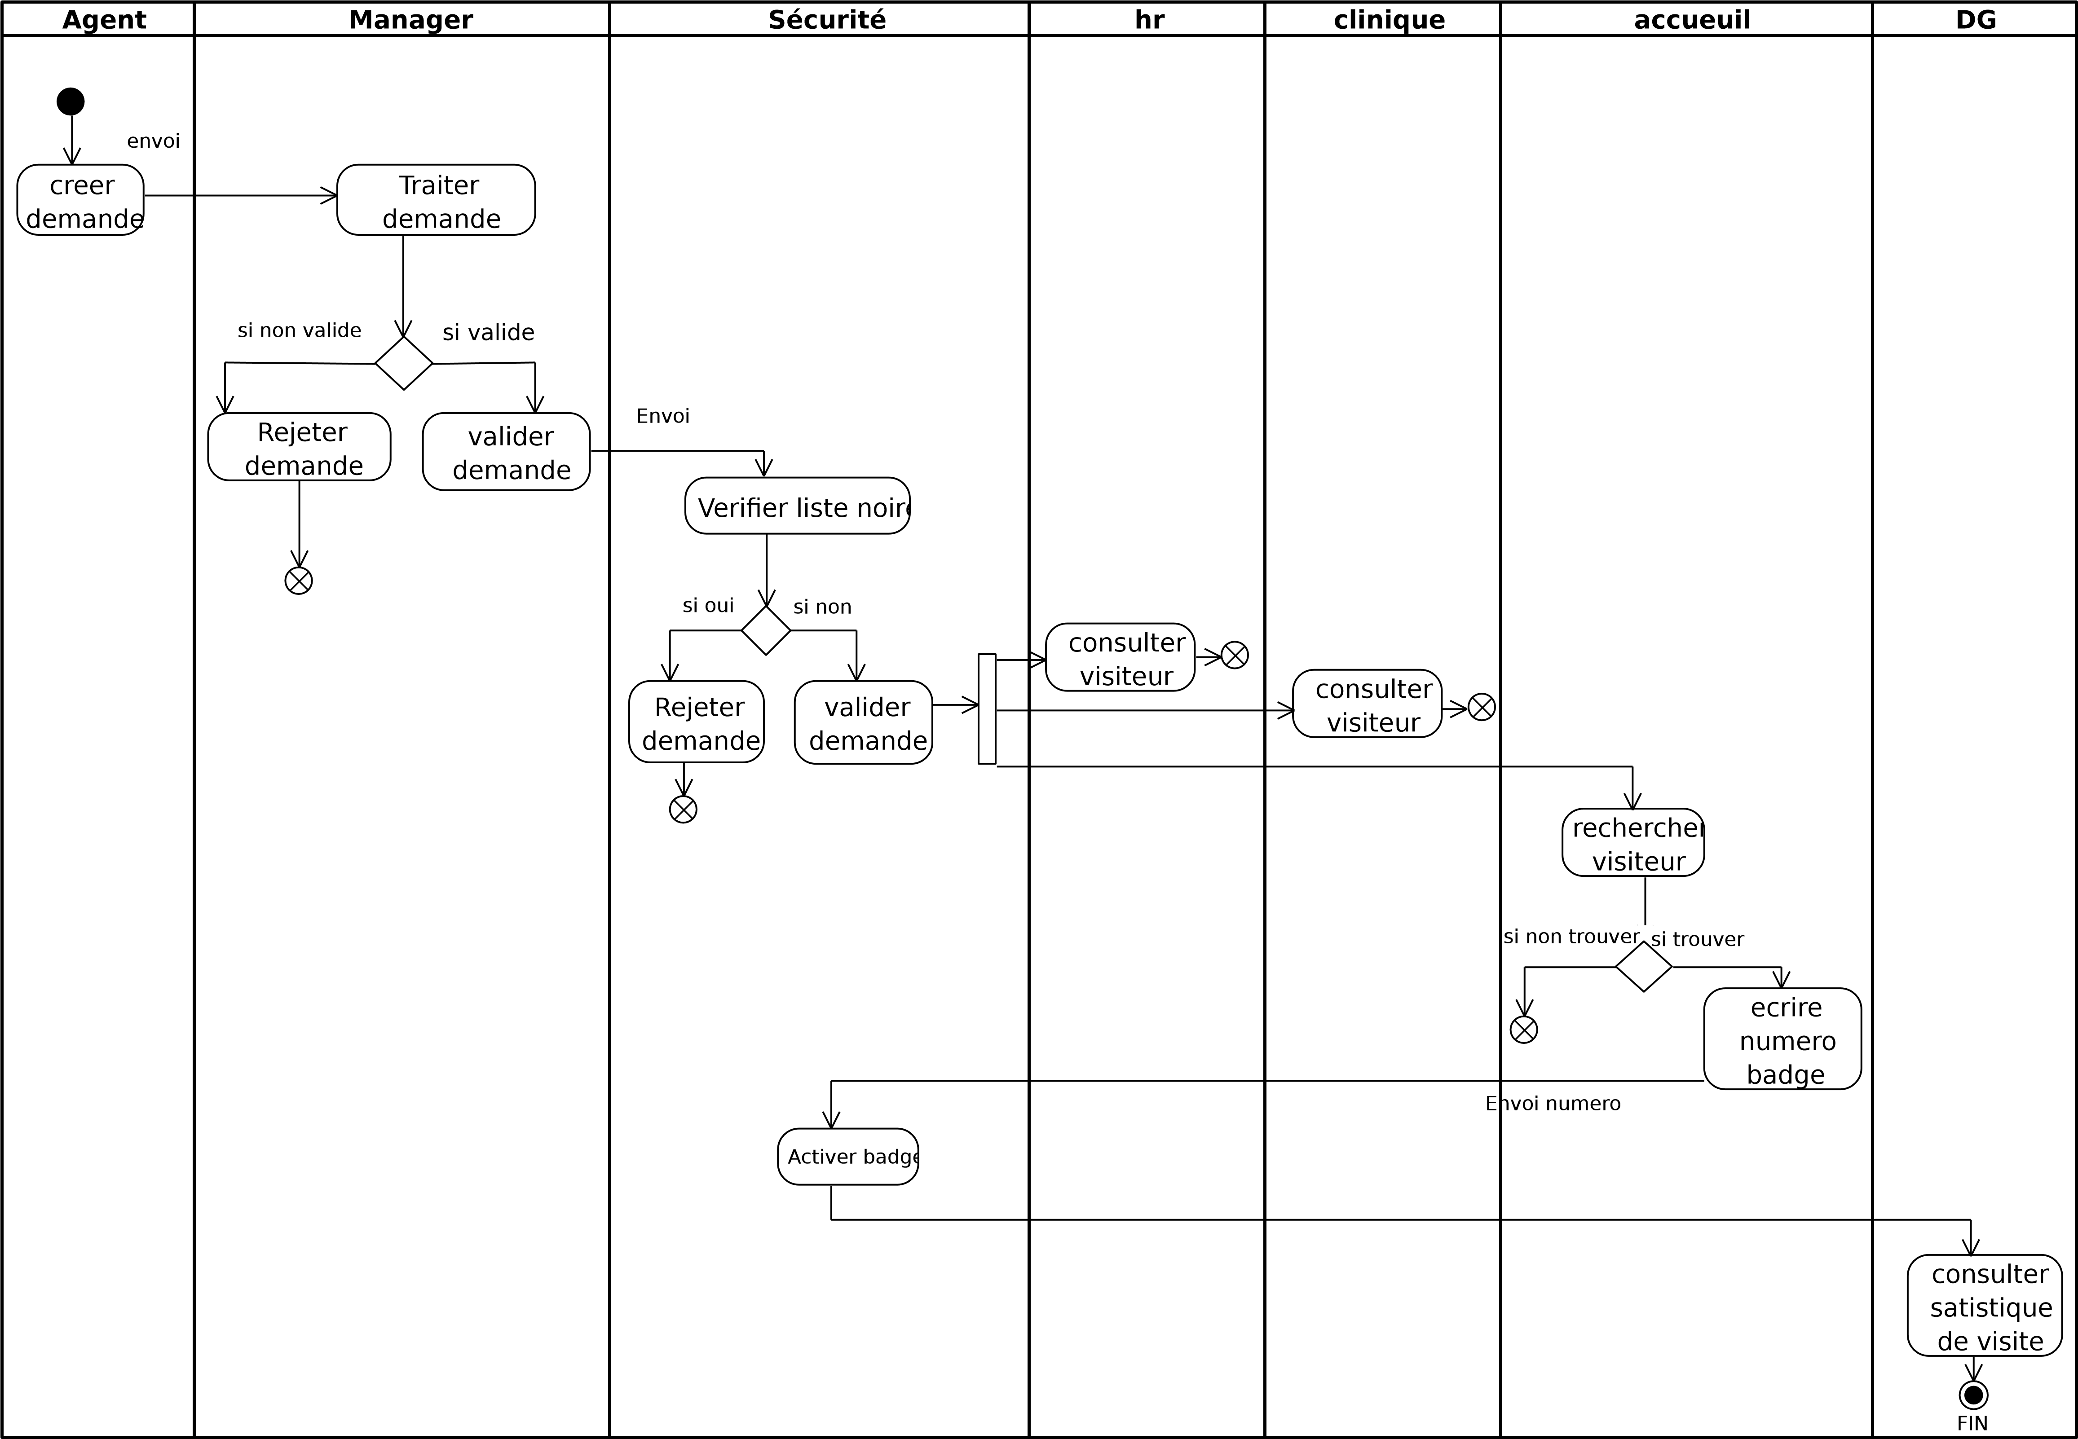

1. **Booch :** est une méthode de développement de logiciel pour la programmation orientée objet crée par Grady Booch.
2. **OMG** : Object Management Group, est une association américaine de standardisation et de promotion du modèle objet.
3. **OMT :** Object Modeling Technique, est une technique de modélisation destinée à la conception et la modélisation pour la programmation orientée objet
4. **OOSE:** Object Oriented Software Engineering, est un langage de modélisation objet créé par Ivar Jacobson
5. **UML :** Unified Modified Language (langage de modélisation objet unifie), est un langage de modélisation basé sur les architectures orienté objet.